Федеральное агентство по образованию
Государственное образовательное учреждение
высшего профессионального образования
«ВЛАДИМИРСКИЙ ГОСУДАРСТВЕННЫЙ УНИВЕРСИТЕТ»
Кафедра «Информационные системы и информационный менеджмент»

Лабораторная работа № 2
по дисциплине
«Управление данными»

Выполнил:
ст. гр. ИСТ-107
Рунов М.А.

Приняла:
Г. В. Проскурина

Владимир 2009
Изучение методологии ER(«сущность»-«связь») и средств моделирования данных с использованием CASE-средства Sybase Power Designer.

Цель работы:
Изучить методологию ER. Научиться проектировать БД с использованием методологии ER и средства Sybase Power Designer.

Концептуальная модель данных «Заказы»(логическая модель)
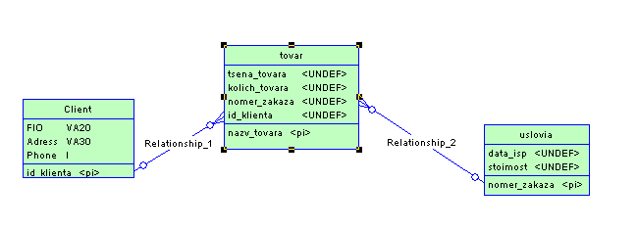
Физическая модель данных «Заказы» 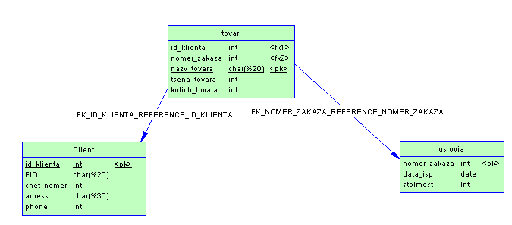
Вывод:
В ходе выполнения лабораторной работы изучили методологию ER, научились проектировать БД с использованием методологии ER и средства Sybase Power Designer.

